106年全國中正盃橄欖球錦標賽 高中組賽程
預賽
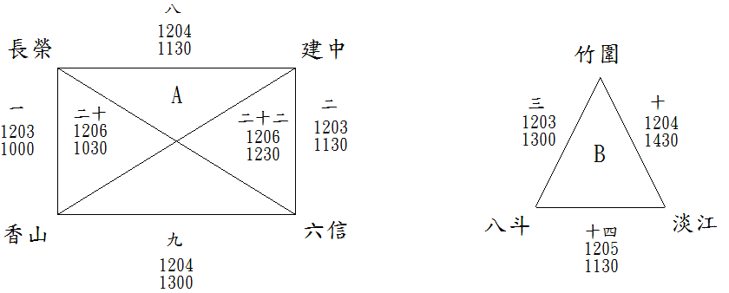

決賽
